VOLONTARIATO GIOVANILE: QUANDO L’IMPEGNO ATTIVO E’ CRESCITA RESPONSABILE E ARRICCHIMENTO RECIPROCO

“I bambini ti distraggono dalla realtà coi loro sorrisi e con altri piccoli gesti”
(Valentina e Angelo, volontari al Doposcuola da 2 anni)

E’ ormai da quattro anni che ogni mercoledì e ogni venerdì da ottobre a giugno si svolge nei locali delle Opere di San Paolo l’attività di Doposcuola per bambini di prima e seconda elementare della scuola Collodi. Nata come una scommessa, un investimento sul futuro dei giovani della parrocchia e possibilità di arricchimento del territorio, oramai è reale supporto scolastico e umano per tanti bimbi, soprattutto stranieri. Avviato il centro nel 2009 grazie alla gestione coordinata della parrocchia e della associazione onlus “PerdiQua” e potendo contare sull’appoggio di soli 4- 5 volontari, oggi il Doposcuola accoglie una trentina di giovani di età compresa tra i 14 e i 18 anni, avviati alla attività del volontariato dall’ambiente parrocchia e/o dalla sensibilizzazione del progetto della Pastorale Giovanile “MiFidoDiTe” che incontra i ragazzi nelle loro comunità e nei vari istituti superiori della città e della provincia. Nell’ora e mezza insieme al Doposcuola ci si reinventa artisti,veterani dei giochi da tavolo, animatori di oratorio (per chi non lo è già), fratelli e sorelle maggiori, insomma alternativi punti di riferimento per una ventina di bimbi tutti in qualche modo speciali: chi perché non parla bene italiano, chi perché non riesce a stare fermo proprio mai, chi perché “i compiti da solo sono davvero una missione impossibile”. Ma il momento più atteso, secondo forse solo al torneo di calcio balilla, è quello della ghiotta merenda che viene offerta da un gruppo di generose mamme e signore della parrocchia, da consumarsi insieme in tondo in genere in religioso silenzio,e con il sottofondo dell’ instancabile continuativo lavoro di caparbie minute mandibole. Non è sempre facile fare Doposcuola, a volte intimorisce, altre ci si sente impotenti. Ma a termine attività si va a casa nella consapevolezza di avere gettato un seme di cambiamento (in termini di rapporti umani) e miglioramento (a partire da quello scolastico), di avere conosciuto coetanei che condividono la stessa esperienza e le stesse motivazioni, di avere donato in modo disinteressato ma di averne ottenuto inaspettatamente in cambio un accrescimento che solo la gratitudine e l’affetto dimostrato da chi abbiamo aiutato e la soddisfazione che appartiene ai traguardi faticosamente e tenacemente raggiunti riesce a dare.
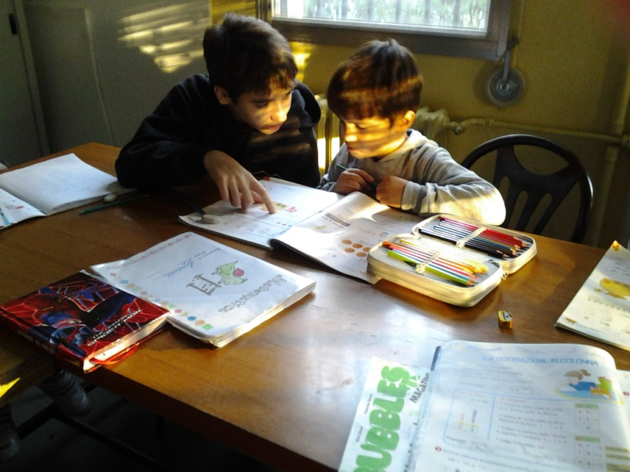
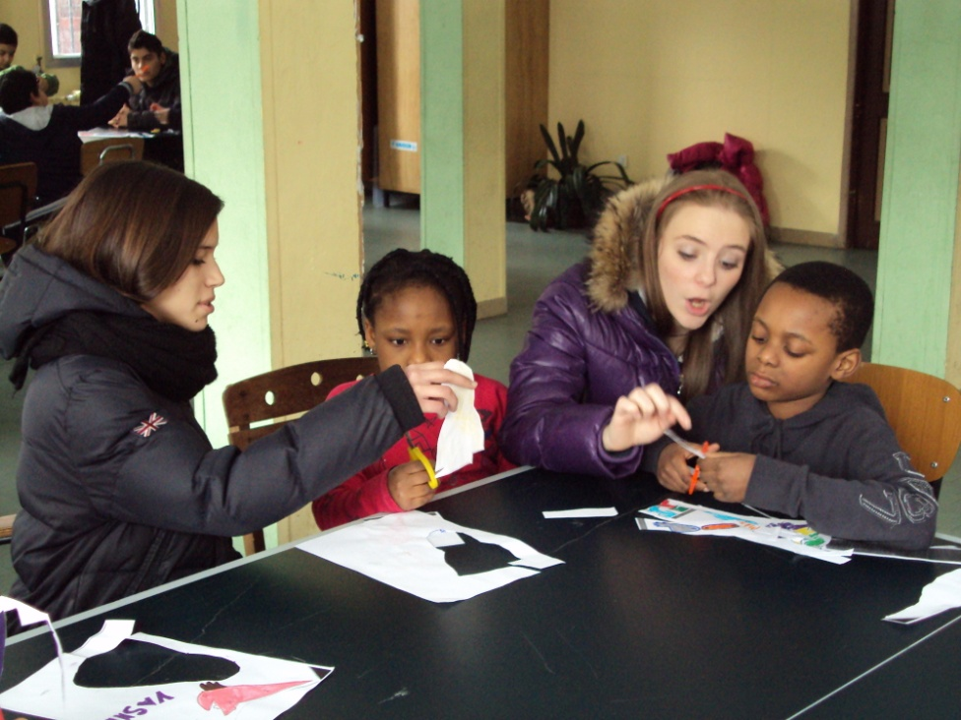
Sara e gli educatori e animatori del Doposcuola

